Результаты выполнения ВПР 2023-2024 учебный год

Специальность 43.02.15 Поварское и кондитерское дело

|  |  |  |  |  |  |  |
| --- | --- | --- | --- | --- | --- | --- |
| **Специальность/код** | **Группа** | **Предмет** | **Количество обучающихся** | | **Ответственный преподаватель** | **Форма** |
| **ВПР по профильному учебному предмету для обучающихся 1 курсов и завершивших в предыдущем учебном году освоение общеобразовательных предметов,**  **проходящих обучение по ОЧНОЙ форме**  **на базе основного общего образования** | | | | | | |
| 43.02.15 ППССЗ Поварское и кондитерское дело | ПК 14 | математика  27.09.2023 | **21** | Шабалина Юлия Владимировна | | работа на бланке |
| ПК 24 | математика  28.09.2023 | **20** | Шабалина Юлия Владимировна | | работа на бланке |

|  |  |  |  |  |  |
| --- | --- | --- | --- | --- | --- |
| **ВПР для ОЦЕНКИ МЕТАПРЕДМЕТНЫХ РЕЗУЛЬТАТОВ ОБУЧЕНИЯ**  **в соответствии с ФГОС СОО для обучающихся по программам СПО**  **1 курсов и завершивших в предыдущем учебном году**  **освоение общеобразовательных предметов,**  **проходящих обучение по ОЧНОЙ форме**  **на базе основного общего образования** | | | | | |
| 43.02.15  ППССЗ  Поварское и кондитерское дело | ПК 14 | 21.09.2023  *с 12-00 до 14-00* | **21** | Юхнева И.Н. | на компьютере |
| ПК 24 | 19.09.2023  *с 12-00 до 14-00* | **20** | Багаева Н.А. | на компьютере |

1. Математика 1 курс

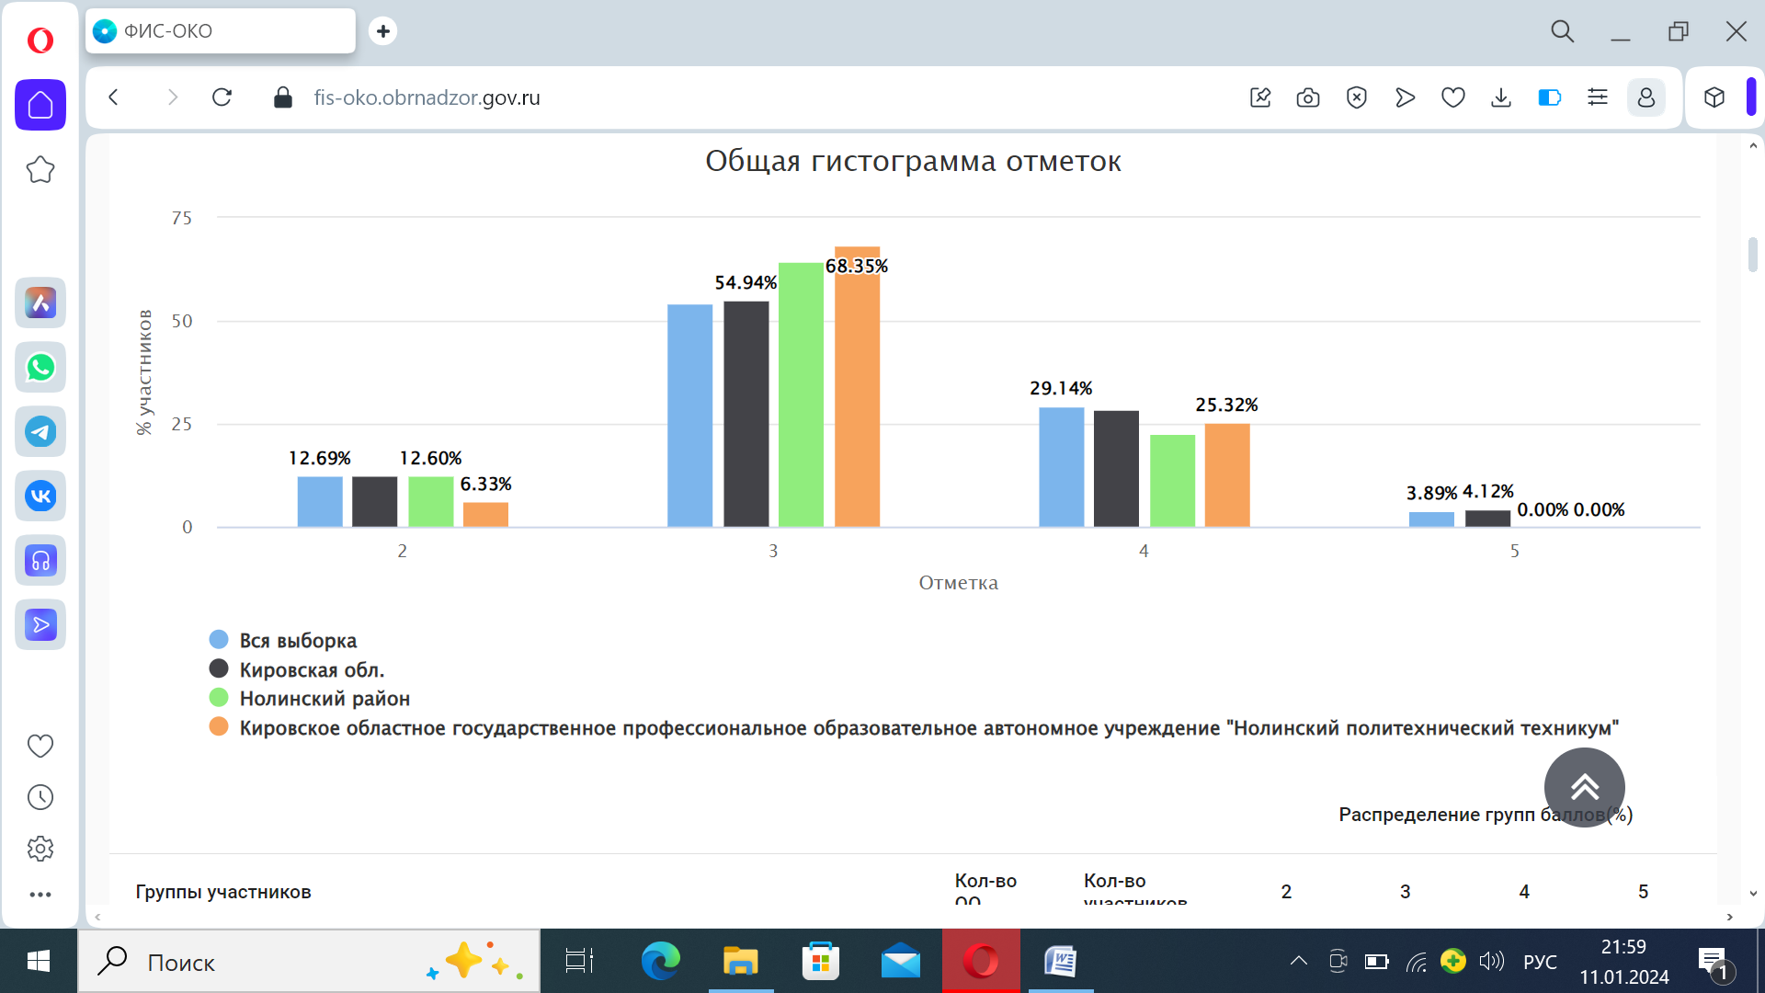

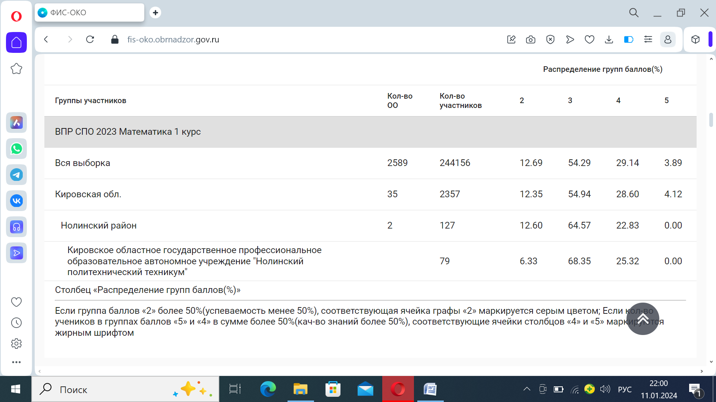

1. Метапредмет 1 курс

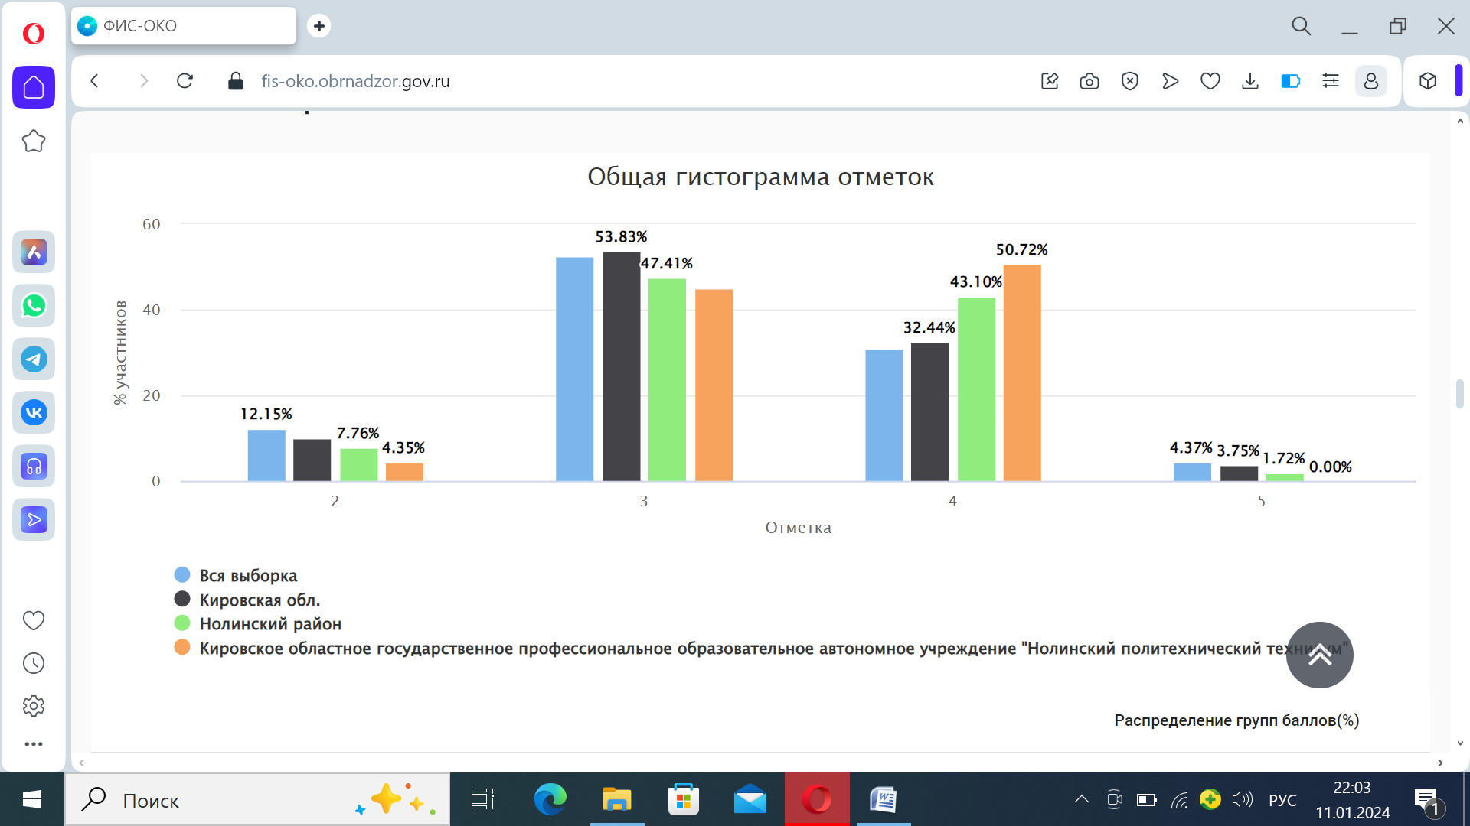

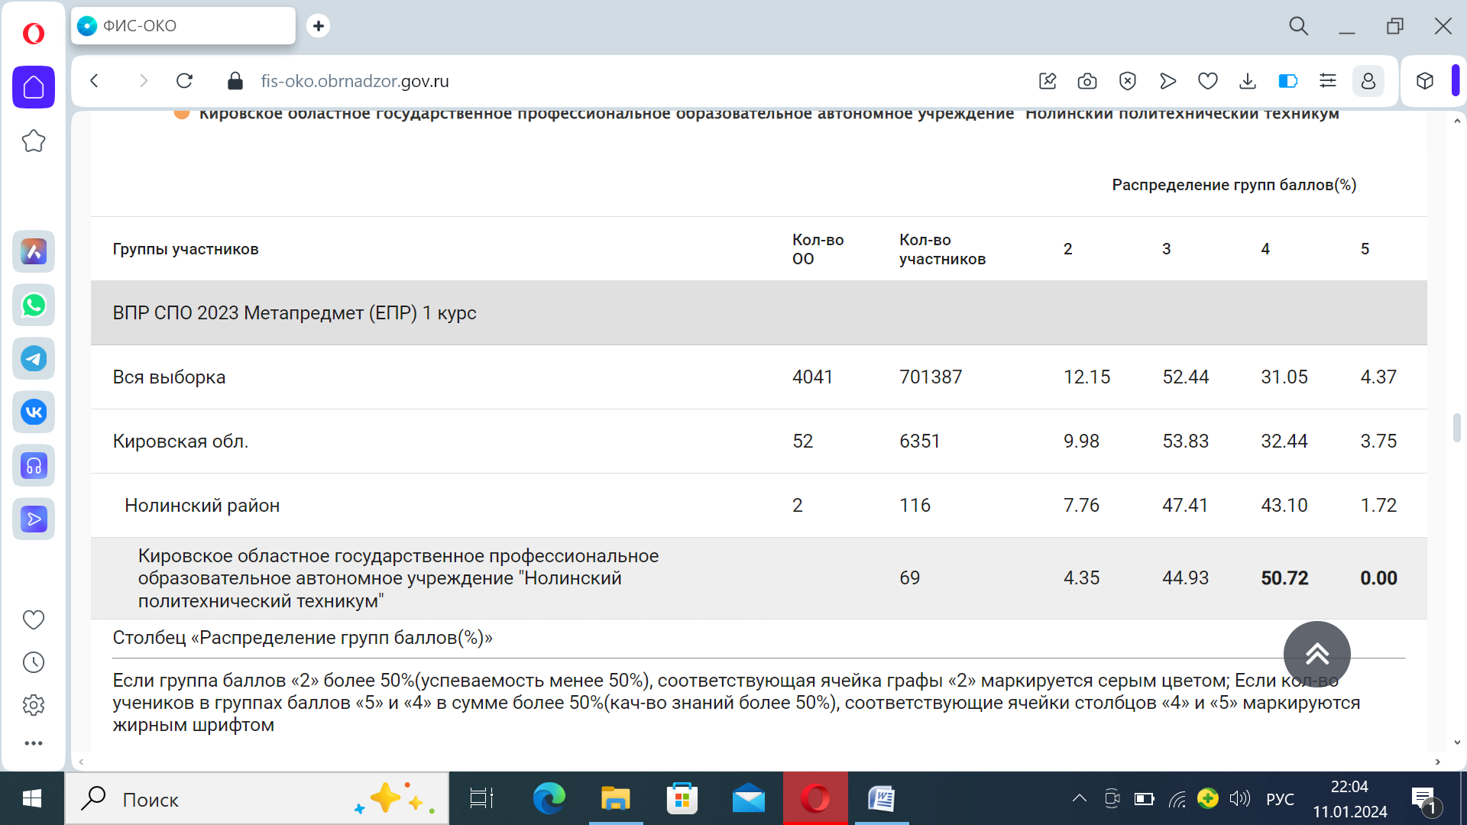

1. Математика 2 курс

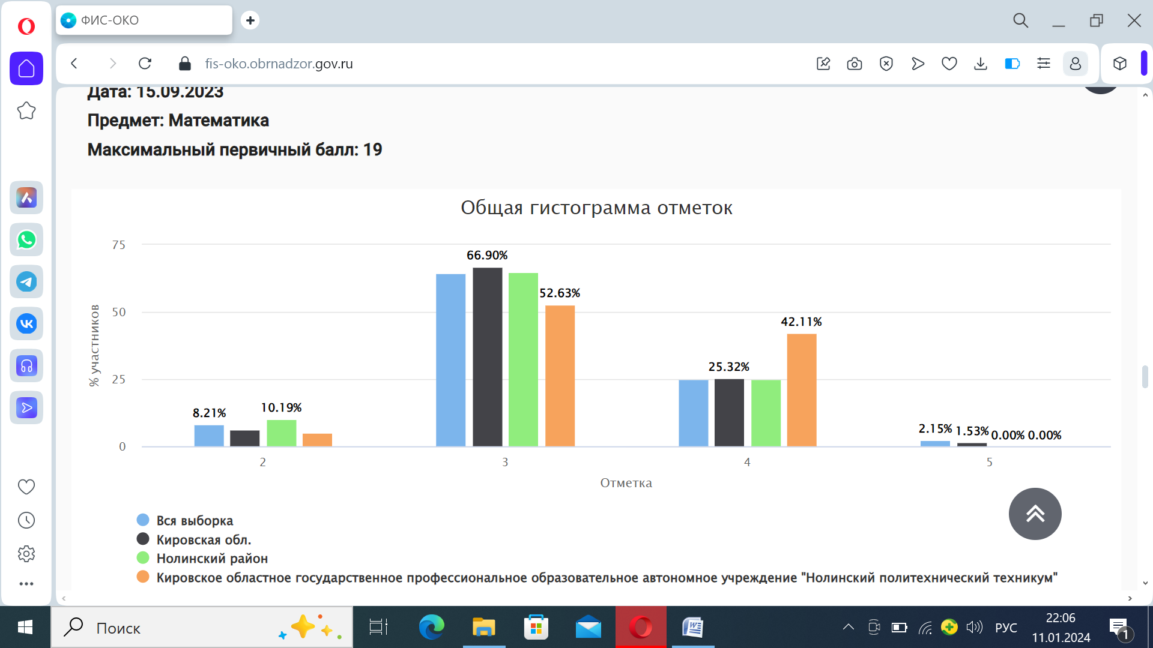

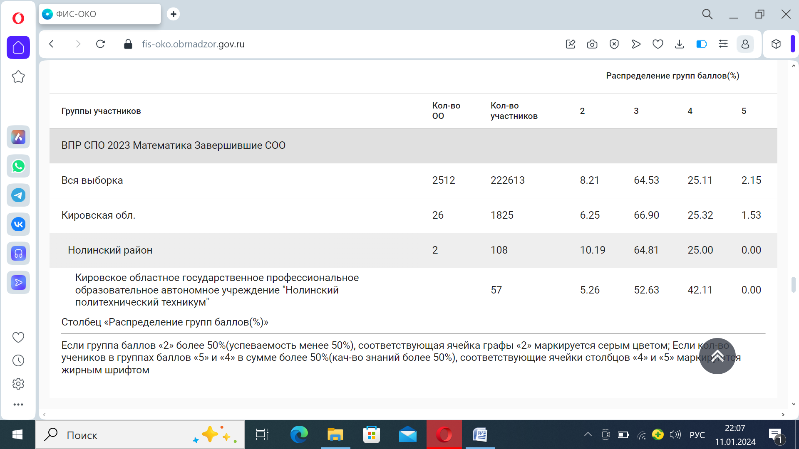

1. Метапредмет 2 курсы

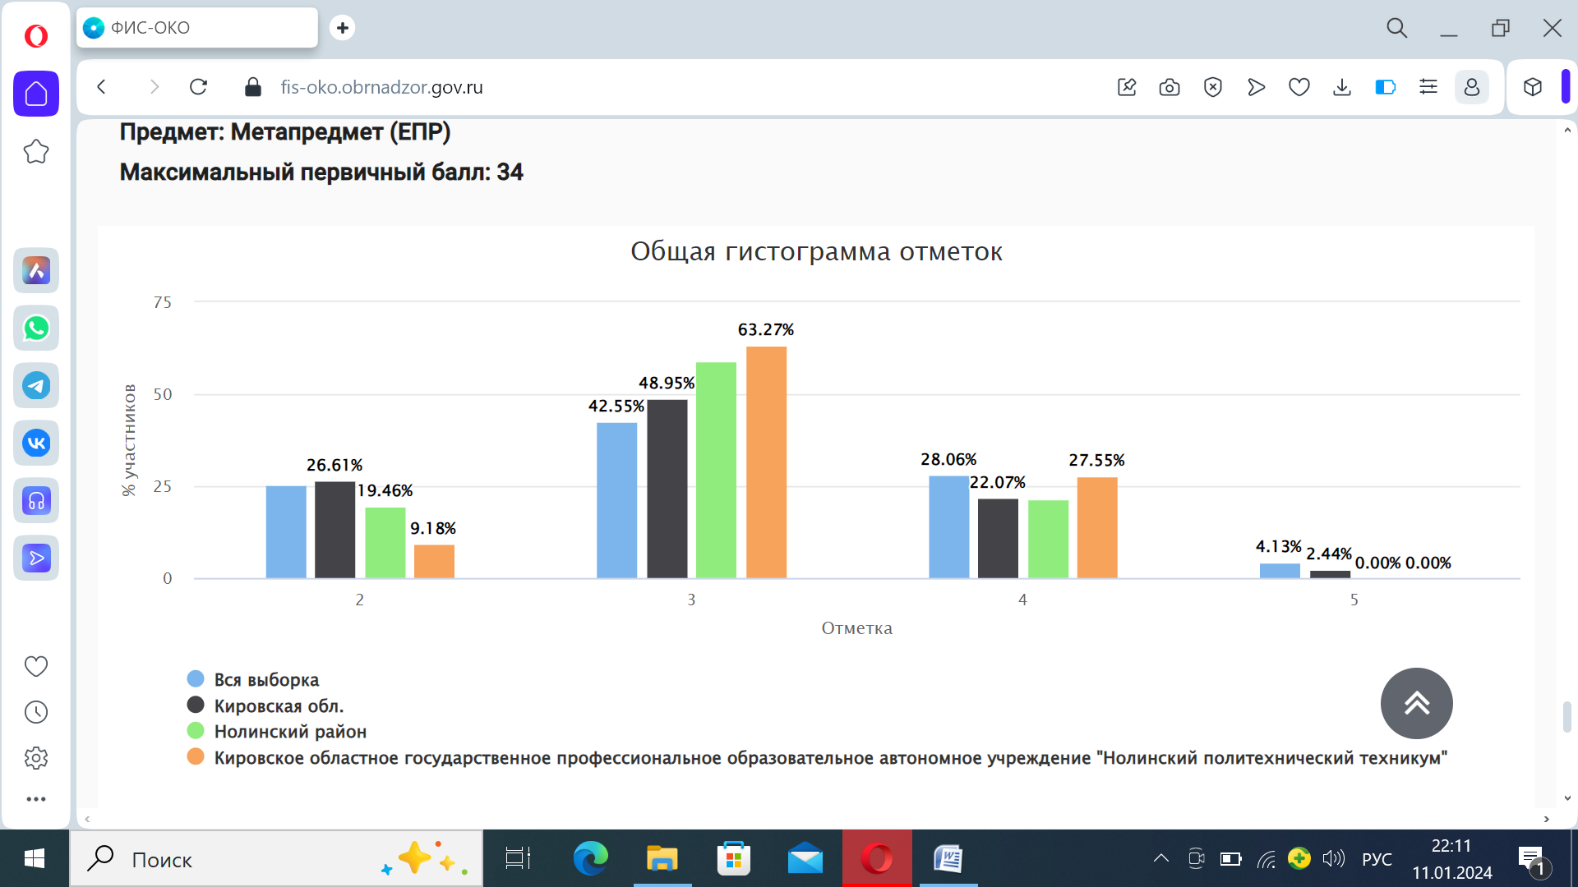

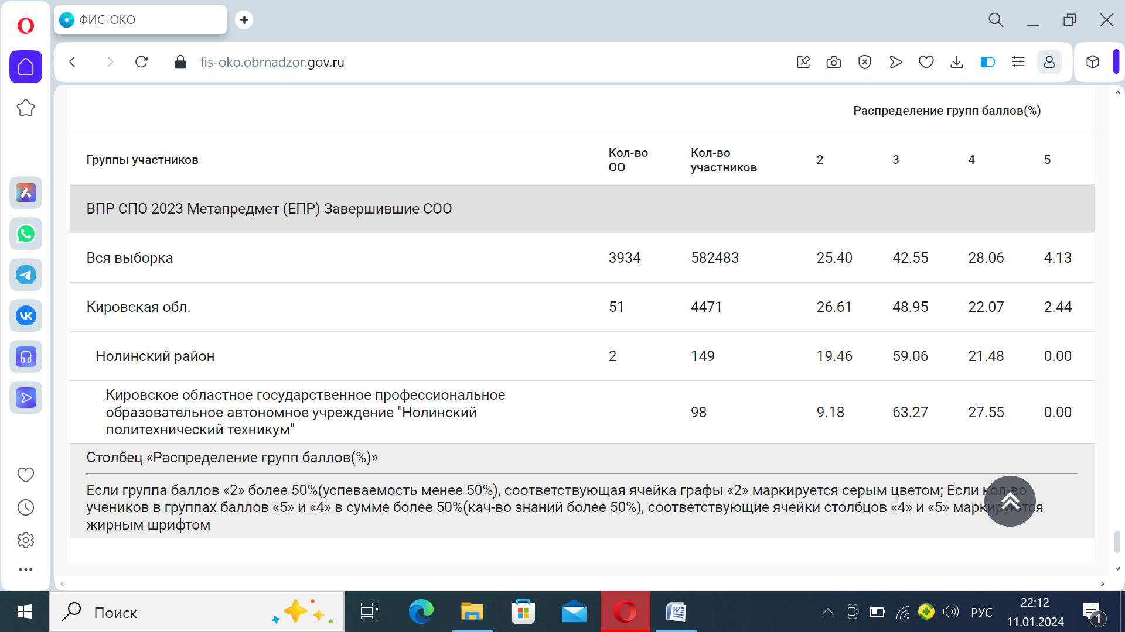

|  |  |  |
| --- | --- | --- |
| **Оценка** | **2022 год** | **2023 год** |
| **Математика 1 курс** | | |
| «2» | 0% | 6,33% |
| «3» | 61,90% | 68,35% |
| «4» | 38,10% | 25,32% |
| «5» | 0% | 0% |
| **Метапредмет 1 курс** | | |
| «2» | 0% | 4,35% |
| «3» | 55,77% | 44,93% |
| «4» | 44,23% | 50,72% |
| «5» | 0% | 0% |
| **Математика 2 курс** | | |
| «2» | 0% | 5,26% |
| «3» | 87,50% | 52,63% |
| «4» | 12,50% | 42,11% |
| «5» | 0% | 0% |
| **Метапредмет 2 курс** | | |
| «2» | 18,92% | 9,18% |
| «3» | 68,92% | 63,27% |
| «4» | 12,16% | 27,55% |
| «5» | 0% | 0% |